Sablés bretons au chocolat
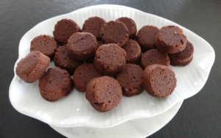 pour 27 sablés
- 80 g de beurre ½ sel
- 50 g de sucre glace
- 20 g de miel
- 2 jaunes d'œufs
- 100 g de farine
- 1 càc de levure chimique
- 20 g de cacao amer en poudre
Empreintes à mini muffins
Préchauffage du four à 170°C 
Sortir le beurre pour lui donner la texture pommade.
Travailler le beurre avec le sucre et le miel.
Ajouter les jaunes d'œufs un par un.
Tamiser sur le mélange la farine, la levure et le cacao et bien mélanger pour obtenir une pâte homogène.
Répartir la pâte dans les empreintes en la tassant un peu.
Enfourner pour 15 minutes.
Laisser reposer un instant puis démouler sur une grille et laisser refroidir.
Je les ai conservés quelques jours dans une boîte métallique mais je ne saurais dire s'ils peuvent attendre longtemps.

